
CAHIER DU PARTICIPANT: EXERCICES PRATIQUES

HTTPS://WWW.PSYCHOPAP.COM

Table des matières
0 Ce programme pourrait-il m'être utile ? 4
Outil 1 — Questionnaire de fonctionnement réflexif 5
Interpréter son score 6
Questions de réflexion après le questionnaire 6
Outil 2 — Identifier ses priorités personnelles 7
Mes objectifs personnels 8
1 Qu'est-ce que la mentalisation et la posture mentalisante ? 10
Exercice — Derrière le comportement 11
Réflexion - Explorer vos forces en mentalisation 12
Pratique de la semaine 14
2 Quand perdons-nous notre capacité à mentaliser ? 15
Exercice — Explorer le vécu de l'autre avec curiosité 16
Réflexion guidée 17
Pratique de la semaine 17
3 Pourquoi avons-nous des émotions, et quelles sont les émotions de base ? 19
Exercice d'exploration émotionnelle 20
Réflexion guidée 20
Pratique de la semaine 21
4 Mentaliser les émotions : les identifier, les comprendre, les réguler 22
Exercice — Explorer son expérience émotionnelle 23
Réflexion guidée 23
Pratique de la semaine 24
5 L'attachement : nos liens fondamentaux 25
Exercice — Observer les relations qui apportent la sécurité 26
Réflexion guidée 27
Pratique de la semaine 27
6 Attachement et mentalisation à l'âge adulte 28
Modifier son mode relationnel — démarche en 6 étapes 29
Mentaliser dans les conflits 31
Exercice — Explorer un conflit ou une tension relationnelle 31
Cette question cherche un verdict plutôt qu'une compréhension mutuelle. Les questions mentalisantes portent sur le ressenti, les suppositions et le point de vue de l'autre. 32
Réflexion guidée 32
Pratique de la semaine 32
7 Attachement et mentalisation à l’âge adulte 34
Modifier son mode relationnel — démarche en 6 étapes 35
Mentaliser dans les conflits 37
Exercice — Explorer un conflit ou une tension relationnelle 37
Réflexion guidée 38
Pratique de la semaine 38
7 Les bris de mentalisation : quand on perd notre réflexivité 39
Réflexion 40
Pratique de la semaine 40
8 Bilan de clôture du programme 42
Exercice de bilan — Mon parcours 43
9 Module optionnel: Troubles de la personnalité et mentalisation 44
Réflexion guidée 45
Pratique de la semaine 46
10. Module optionnel: Dépression et mentalisation 47
Exercice — Observer ses pensées dépressives 48
Réflexion 48
Pratique de la semaine 49
11. Module optionnel: Anxiété et mentalisation 50
Exercice — Examiner une pensée anxieuse 51
Réflexion 51
Pratique de la semaine 52
12 Module optionnel: Trauma relationnel, trauma complexe et mentalisation 53
Explorer l'influence du passé sur le présent 54
Réflexion guidée 55
Pratique de la semaine 55
Glossaire 57

0 Ce programme pourrait-il m'être utile ?

Avant de commencer, prenez quelques minutes pour répondre à un questionnaire sur votre fonctionnement réflexif et définir les objectifs que vous souhaitez atteindre au cours de ce parcours guidé en mentalisation.

Outil 1 — Questionnaire de fonctionnement réflexif
Ce court questionnaire est proposé comme un outil de réflexion personnelle. Il vise à explorer la manière habituelle de comprendre ses émotions et celles des autres, ainsi que la façon de réagir dans différentes situations du quotidien.
- Série d'énoncés à coter de 1 (fortement en désaccord) à 7 (fortement en accord) ; 4 = neutre ou indécis.
- Aucune bonne ou mauvaise réponse. Ce questionnaire est un point de départ, pas un test de performance.
- Thèmes explorés : compréhension de ses émotions, clarté des réactions sous stress, capacité à envisager le point de vue d'autrui.
- Certaines personnes trouvent facile de comprendre ce qu'elles ressentent et ce que les autres pensent ; d'autres remarquent que leurs émotions prennent parfois beaucoup de place, ou qu'il est difficile de voir clairement ce qui se passe en soi ou dans les relations — les deux profils sont également bienvenus dans ce programme.

Vous trouverez un certain nombre d’énoncés listés ci-dessous. Lisez chaque énoncé et décidez si vous êtes en accord ou en désaccord avec ce dernier. Afin d’évaluer dans quelle mesure vous êtes en accord ou en désaccord, veuillez utiliser l’échelle suivante: le 7 si vous êtes fortement en accord, et le 1 si vous êtes fortement en désaccord. Utilisez le point milieu (le 4) si vous êtes neutre ou indécis.
1. __ Les pensées des gens sont un mystère pour moi.
2. __ Je sais toujours ce que je ressens.
3. __ Je ne sais pas toujours pourquoi je fais ce que je fais.
4. __ Quand je me fâche, je dis des choses sans vraiment savoir pourquoi je les dis.
5. __ Les sentiments intenses brouillent souvent ma pensée.
6. __ Quand je me fâche, je dis des choses que je regrette plus tard.
7. __ Si je manque d’assurance, je peux me comporter d’une manière qui monte les autres contre moi. 8. __ Parfois, je fais des choses sans vraiment savoir pourquoi.

Lien pour compléter le quiz sur le Parcours guidé en mentalisation : https://www.psychopap.com/test-code-mentalisation/

Interpréter son score
Score moyen | Interprétation
0 à 0,5 | Bonne capacité de mentalisation (fonctionnement réflexif authentique)
0,5 à 1,0 | Difficultés légères de mentalisation
1,0 à 2,0 | Difficultés modérées de mentalisation
2,0 à 3,0 | Difficultés importantes de mentalisation (hypomentalisation marquée)
Un score plus élevé signifie :
- Les émotions sont difficiles à identifier ou à organiser
- Les réactions semblent automatiques ou incompréhensibles
- Il est difficile de prendre du recul en situation de stress
- Les intentions des autres semblent floues ou difficiles à interpréter
Un score plus faible signifie :
- Plus de facilité à reconnaître ce que l'on ressent
- Plus de facilité à comprendre ses propres réactions
- Plus de facilité à réfléchir avant d'agir
- Plus de facilité à comprendre les points de vue des autres

Important
- Ce questionnaire n'est pas un diagnostic.
- Il sert surtout à mieux comprendre son fonctionnement émotionnel et relationnel, à identifier certaines situations plus difficiles, et à cibler des aspects à travailler.
- La capacité à mentaliser peut évoluer et se développer avec la pratique.
- Si vous ressentez une détresse importante ou une difficulté persistante à comprendre vos réactions, nous vous encourageons à consulter un professionnel de la santé mentale.

Questions de réflexion après le questionnaire
Prenez quelques minutes pour répondre à ces questions, idéalement par écrit.
1. Observation de votre expérience
- Comment vous êtes-vous senti(e) en répondant au questionnaire ?
Cliquez ou appuyez ici pour entrer du texte.
- Y a-t-il des énoncés qui vous ont surpris ou fait réagir ?
Cliquez ou appuyez ici pour entrer du texte.
- Avez-vous trouvé certaines questions faciles ou difficiles à répondre ? Si oui, pourquoi ?
Cliquez ou appuyez ici pour entrer du texte.
2. Comprendre votre score
- Le résultat correspond-il à votre perception de vous-même ?
Cliquez ou appuyez ici pour entrer du texte.
- Dans quelles situations avez-vous l'impression de mieux comprendre vos émotions ?
Cliquez ou appuyez ici pour entrer du texte.
- Dans quelles situations cela devient-il plus difficile ?
Cliquez ou appuyez ici pour entrer du texte.

Outil 2 — Identifier ses priorités personnelles
Cette activité aide à repérer les défis émotionnels, relationnels ou comportementaux à travailler pendant le programme. Nous vous encourageons à faire le bilan à la fin du parcours en relisant ce qui aura été noté aujourd'hui, pour mesurer le progrès et les aspects à continuer d'améliorer.
La mentalisation permet de :
- Comprendre ce qui se passe entre deux personnes.
- Mieux se comprendre soi-même : savoir qui l'on est, ses préférences, ses valeurs.
- Bien communiquer avec ses proches.
- Gérer ses propres sentiments et moduler notre réaction aux sentiments des autres.
- Éviter les malentendus.
- Percevoir plus facilement les liens entre les émotions et les actions, pour éviter les escalades destructrices.
Qu’aimeriez-vous améliorer?
1. Sentiments et émotions
☐ Tristesse ou humeur dépressive
☐ Stress ou anxiété
☐ Colère ou irritabilité
☐ Sentiment de vide ou de solitude
☐ Difficulté à ressentir ou exprimer ses émotions
☐ Culpabilité ou honte
☐ Attaques de panique
☐ Émotions intenses difficiles à gérer
Réflexion : Qu'aimeriez-vous améliorer dans votre vie émotionnelle ?
Cliquez ou appuyez ici pour entrer du texte.
2. Estime de soi et identité
☐ Manque de confiance en soi
☐ Autocritique importante
☐ Perfectionnisme
☐ Difficulté à savoir qui l'on est
☐ Impression d'être différent des autres
☐ Estime de soi très dépendante du regard des autres
Réflexion : Qu'aimeriez-vous développer dans votre relation avec vous-même ?
Cliquez ou appuyez ici pour entrer du texte.
3. Relations avec les autres
☐ Difficulté à faire confiance
☐ Peur du rejet
☐ Isolement ou évitement social
☐ Difficulté à exprimer ses besoins
☐ Relations conflictuelles ou instables
☐ Difficulté à poser des limites
☐ Besoin fréquent d'être rassuré
☐ Jalousie ou insécurité relationnelle
Réflexion : Quels changements aimeriez-vous voir dans vos relations ?
4. Actions et comportements
☐ Impulsivité
☐ Procrastination
☐ Difficulté à prendre soin de soi
☐ Évitement
☐ Perfectionnisme excessif
☐ Comportements compulsifs ou dépendances
☐ Difficulté à maintenir des routines stables
Réflexion : Quels comportements aimeriez-vous modifier ou développer?
Cliquez ou appuyez ici pour entrer du texte.

Mes objectifs personnels
- Qu'aimerais-je mieux comprendre chez moi ?
Cliquez ou appuyez ici pour entrer du texte.
- Qu'aimerais-je changer dans ma manière de réagir ou de vivre mes relations ?
Cliquez ou appuyez ici pour entrer du texte.
- Quelles capacités aimerais-je développer ?
Cliquez ou appuyez ici pour entrer du texte.
Cette activité est un outil de réflexion personnelle. Elle ne remplace pas une évaluation ou un suivi professionnel.
À retenir
- Ce questionnaire n'est pas un diagnostic, c'est un outil de réflexion.
- La capacité à mentaliser n'est pas fixe : elle évolue avec l'observation de soi, la pratique et le temps.

Source théorique : adapté de R. Drozek, Mentalization: Utilizing Reflection to Heal from Borderline Personality Disorder (2025), Oxford University Press.

1 Qu'est-ce que la mentalisation et la posture mentalisante ?
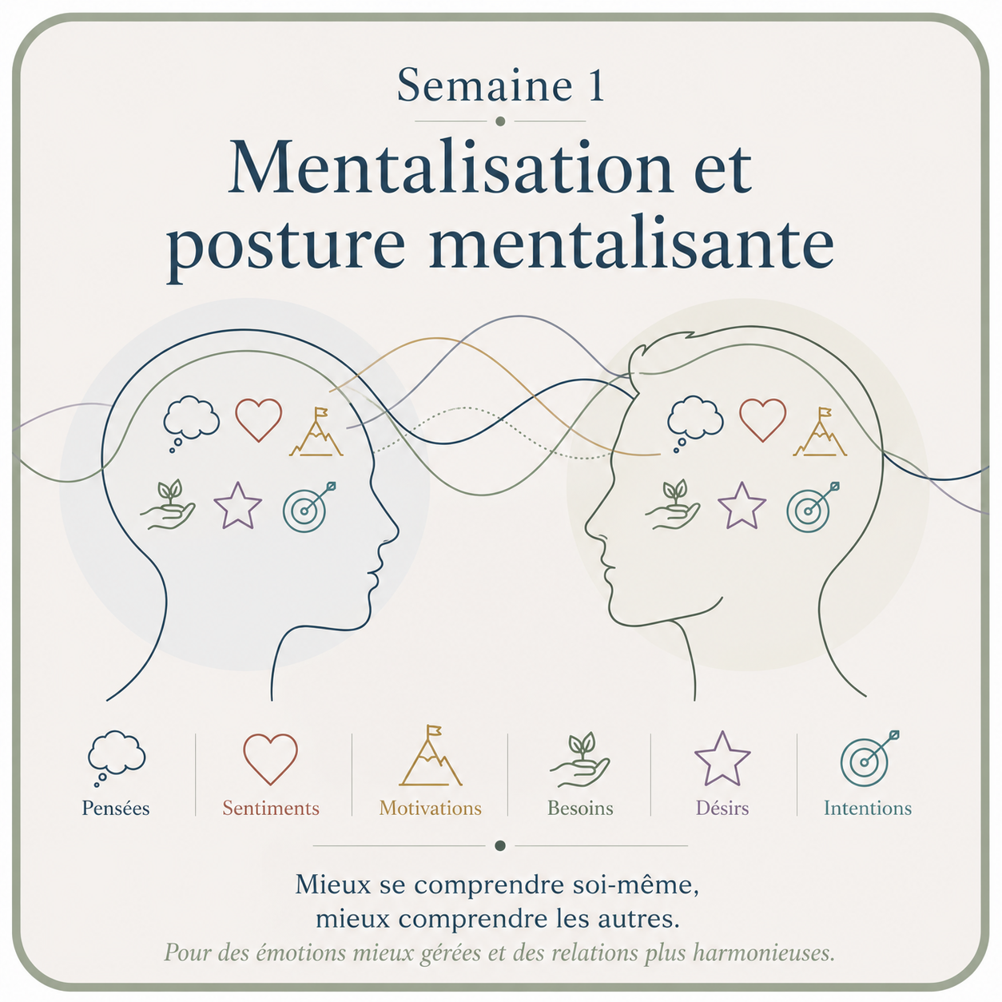
L'essentiel à retenir
La mentalisation est la capacité à comprendre ce qui se passe dans notre esprit et dans celui des autres en reliant les comportements à des états mentaux comme les pensées, les émotions, les intentions, les désirs ou les besoins.
Elle nous aide à mieux nous comprendre, à mieux communiquer et à agir de façon plus ajustée, surtout dans les situations chargées émotionnellement.
Mentaliser repose sur une posture faite de non-savoir, de curiosité et d’exploration, car l’esprit est toujours partiellement opaque et ce que nous observons chez nous ou chez autrui n’est jamais une certitude absolue.
Cette capacité s’appuie aussi sur quatre équilibres : entre soi et les autres, entre la tête et le cœur, entre ce qui est visible et ce qui est intérieur, et entre l’intuition rapide et la réflexion plus délibérée.
En pratique, mentaliser consiste donc à garder de la souplesse, à ne pas se rigidifier dans une seule lecture de la situation, et à ralentir quand il faut pour se demander s’il existe d’autres explications.

Exercice — Derrière le comportement
Pensez à une situation récente où une personne a eu un comportement qui vous a surpris, agacé ou déstabilisé.
Décrivez brièvement le comportement observé :
J'ai vu ou entendu...
Cliquez ou appuyez ici pour entrer du texte.
Maintenant, remplissez les trois sections suivantes :
1. Ce que je sais
Notez uniquement les faits observables, c’est-à-dire ce que n’importe quelle personne témoin de la situation pourrait aussi rapporter.
Exemple : La personne a quitté la réunion avant la fin sans dire un mot.
Cliquez ou appuyez ici pour entrer du texte.

_________________________________________________________________________________
2. Ce que j'imagine
Inscrivez toutes les hypothèses qui vous viennent à l'esprit à propos des états mentaux qui pouvaient habiter l’esprit de la personne dans la situation.
Exemple : Elle était fâchée. Elle s’est rappelée qu’elle avait un rendez-vous urgent. Elle se sentait mal à l'aise. Elle s'ennuyait.
Cliquez ou appuyez ici pour entrer du texte.
_________________________________________________________________________________
3. Ce qui pourrait se passer dans les esprits
Essayez d'explorer les différentes dimensions de la mentalisation :
Chez l'autre
- Que pouvait-elle penser ?
Cliquez ou appuyez ici pour entrer du texte.
- Que pouvait-elle ressentir ?
Cliquez ou appuyez ici pour entrer du texte.

Chez moi
- Qu’est-ce que je pensais dans la situation ?
Cliquez ou appuyez ici pour entrer du texte.
- Qu’est-ce que je ressentais dans la situation ?
Cliquez ou appuyez ici pour entrer du texte.

4. Réflexion finale
Lisez ce que vous avez écrit et complétez la phrase : Après cet exercice, je réalise que…
(Il n’y a pas de bonne ou de mauvaise réflexion. Il se peut que des conclusions soient difficiles à tirer. Dans ce cas, qu’est-ce qui rend la posture de mentalisation difficile à maintenir dans la situation décrite ?)
Cliquez ou appuyez ici pour entrer du texte.

Réflexion - Explorer vos forces en mentalisation
Nous vous invitons à explorer vos forces en mentalisation : la capacité à comprendre ce qui se passe dans son monde intérieur et dans celui des autres. Il ne s'agit pas de trouver des réponses parfaites, mais de développer une attitude de curiosité envers soi-même et les autres.
1. Réfléchir à ses propres états mentaux
- Quelles pensées, émotions, envies ou réactions personnelles arrivez-vous habituellement à reconnaître chez vous ?
Cliquez ou appuyez ici pour entrer du texte.
- Êtes-vous capable de mettre des mots sur ce que vous ressentez dans certaines situations ?
Cliquez ou appuyez ici pour entrer du texte.
- Dans quels contextes vous est-il plus facile de réfléchir à votre vécu intérieur ? Qu'est-ce qui vous aide à prendre un pas de recul (calme, soutien d'une personne, écriture, temps seul, discussion) ?
Cliquez ou appuyez ici pour entrer du texte.
2. Mentaliser les autres
- Êtes-vous capable d'imaginer ce que d'autres personnes peuvent penser ou ressentir ?
Cliquez ou appuyez ici pour entrer du texte.
- Dans quelles circonstances vous est-il plus facile, ou plus difficile, de comprendre les autres ?
Cliquez ou appuyez ici pour entrer du texte.
- Donnez un ou des exemples de situations où vous avez reconnu les émotions, intentions ou besoins derrière le comportement d’une personne.
Cliquez ou appuyez ici pour entrer du texte.
3. Réfléchir au contexte
- Avez-vous déjà remarqué que votre état émotionnel varie selon le stress, la fatigue, les conflits ou l'environnement ?
Cliquez ou appuyez ici pour entrer du texte.
- Qu'est-ce qui vous aide à prendre du recul et à considérer le contexte global d'une situation ?
Cliquez ou appuyez ici pour entrer du texte.
4. Mentalisation centrée sur les comportements et sur les émotions
- Avez-vous remarqué des réactions automatiques lorsque vous êtes stressé, inquiet ou en colère ? Comment vos émotions influencent-elles parfois vos comportements ?
Cliquez ou appuyez ici pour entrer du texte.
- Vous arrive-t-il de ressentir plusieurs émotions en même temps ? Si oui, lesquelles ?
Cliquez ou appuyez ici pour entrer du texte.
5. Réfléchir à sa propre manière de mentaliser
- Êtes-vous capable de changer d'idée lorsque vous obtenez de nouvelles informations sur vous-même ou sur l'autre ?
Cliquez ou appuyez ici pour entrer du texte.
- Pouvez-vous reconnaître que vous ne comprenez pas toujours complètement les intentions des autres ?
Cliquez ou appuyez ici pour entrer du texte.
- Sur quel(s) pôle(s) de la mentalisation (soi/autrui, externe (visible)/interne (invisible), cognitif/affectif, automatique/contrôlé) vous reconnaissez-vous le plus à l'aise ? Le moins à l'aise ?
Cliquez ou appuyez ici pour entrer du texte.

Réflexion finale : la mentalisation n'est pas une capacité parfaite ou constante. Elle varie selon le stress, les émotions, les relations et les situations vécues. Reconnaître ses forces permet de mieux voir les ressources déjà présentes en soi.

Pratique de la semaine
À faire cette semaine
- Devenez un observateur curieux de votre propre esprit : chaque jour, prenez quelques minutes pour repérer un moment où vous avez tenté de comprendre ce qui se passait chez une autre personne… ou en vous-même.
- Choisissez aussi une personne de confiance et posez-lui une question ouverte sur sa journée ou son vécu. Restez curieux, calme et ouvert, en écoutant et en explorant sans corriger ni rassurer trop vite.
- Observez ensuite votre propre expérience : étiez-vous curieux, ou déjà convaincu de comprendre ?
Cliquez ou appuyez ici pour entrer du texte.

Journal hebdomadaire (outil optionnel) — notez chaque jour une situation où vous avez observé votre mentalisation à l'œuvre, ou un moment où elle vous a échappé.
Jour | Situation observée | Émotion / intensité (0-10) | Ce que j’observe à propos de ma capacité à mentaliser

2 Quand perdons-nous notre capacité à mentaliser ?
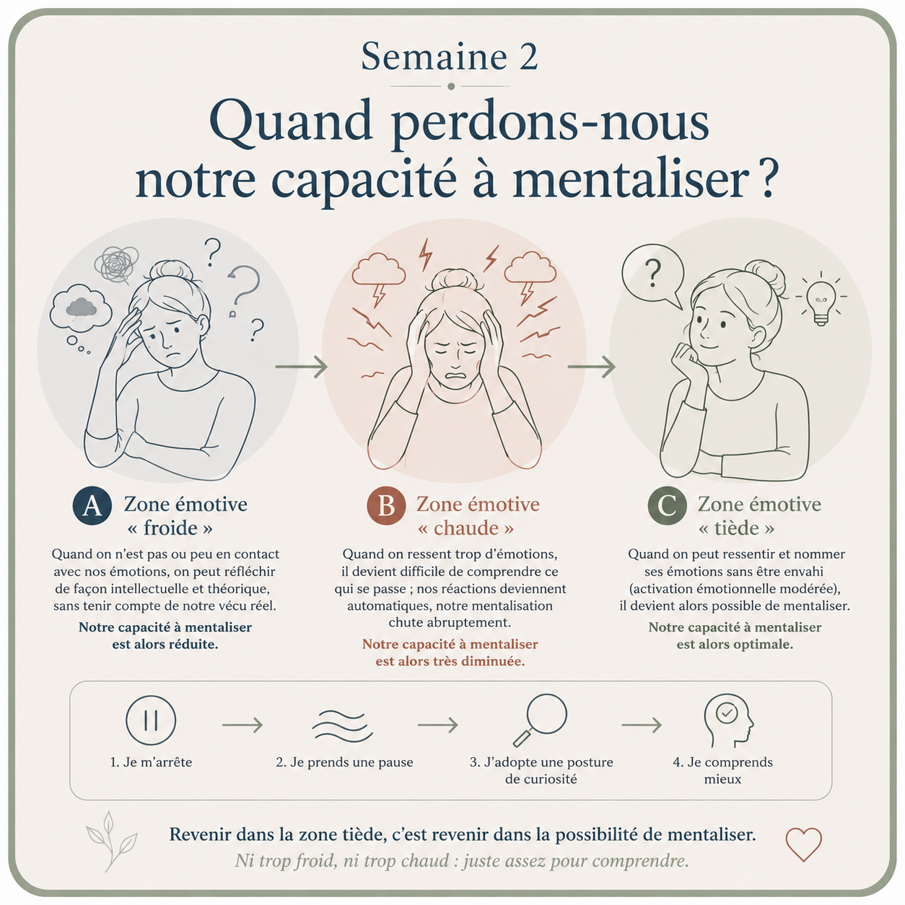
L'essentiel à retenir
- Reconnaître une mentalisation qui fait défaut, c’est repérer les moments où l’on perd la curiosité pour les états mentaux, chez soi ou chez l’autre, surtout sous forte activation émotionnelle. Cela se manifeste par des certitudes sur les intentions d’autrui, des pensées en tout ou rien, une difficulté à nommer ses propres émotions, une focalisation excessive sur les faits ou sur des causes externes, et l’usage de généralisations ou d’étiquettes.
- La mentalisation qui faiblit n’est pas un défaut moral, mais une réaction humaine fréquente quand l’émotion monte.
- Plusieurs obstacles peuvent la gêner : projection, attente d’être deviné, défenses, brouillard intérieur, différences de perspective, ou dissimulation volontaire.
- La capacité à mentaliser est souvent meilleure dans une zone émotionnelle tiède : trop peu d’émotion donne une compréhension froide et abstraite, trop d’émotion fait chuter la mentalisation.
- Quand la mentalisation diminue, on observe plus de malentendus, d’instabilité relationnelle, de réactions intenses, d’impulsivité et d’insécurité affective.

Exercice — Explorer le vécu de l'autre avec curiosité
Cette semaine, prenez un moment pour explorer le vécu émotionnel d'une autre personne avec une attitude de curiosité, d'ouverture et de non-jugement. L'objectif n'est pas de trouver la « bonne réponse », mais de mieux comprendre ce qu'elle a pu vivre intérieurement.
Étape 1 : Choisir une personne avec qui vous vous sentez relativement à l'aise (ami, proche, membre de la famille, collègue de confiance).
Étape 2 : Ouvrir la conversation avec une question simple : « Comment s'est passée ta journée ? », « Comment tu t'es senti aujourd'hui ? », « Qu'est-ce qui t'a marqué dernièrement ? ». Restez curieux, calme, ouvert - sans chercher à corriger ou rassurer trop vite.
Étape 3 : Explorer doucement l'expérience intérieure : « Qu'est-ce que tu as ressenti à ce moment-là ? », « Comment as-tu vu ça? », « Est-ce qu'il y avait autre chose derrière cette réaction ? », « Qu'est-ce qui a été le plus difficile ? Qu'est-ce qui t'a aidé ? »
Étape 4 : Observer votre propre expérience après la conversation.
- Qu'avez-vous ressenti pendant l'échange ? Étiez-vous à l'aise ou inconfortable ?
Cliquez ou appuyez ici pour entrer du texte.
- Aviez-vous envie de conseiller, rassurer ou interpréter ?
Cliquez ou appuyez ici pour entrer du texte.
- Étiez-vous curieux, ou déjà convaincu de comprendre ?
Cliquez ou appuyez ici pour entrer du texte.
- Avez-vous remarqué des moments où vous avez perdu votre ouverture ?
Cliquez ou appuyez ici pour entrer du texte.
Étape 5 — Si cela est approprié, demandez aussi : « Comment t'es-tu senti pendant notre discussion ? T'es-tu senti écouté ou compris ? »
Questions de réflexion finale :
- Qu'ai-je découvert sur l'autre ?
Cliquez ou appuyez ici pour entrer du texte.
- Qu'ai-je découvert sur ma façon d'écouter ?
Cliquez ou appuyez ici pour entrer du texte.
- Dans quels moments étais-je le plus en mode automatique ? Dans quels moments étais-je plus ouvert et flexible ?
Cliquez ou appuyez ici pour entrer du texte.
- Est-ce que j'ai pu tolérer de ne pas tout savoir ?
Cliquez ou appuyez ici pour entrer du texte.
À retenir : mentaliser, ce n'est pas deviner exactement ce que l'autre pense ou ressent. C'est rester curieux de ce qui se passe en soi, chez l'autre, et dans la relation entre les deux.

Réflexion guidée
- Dans quelles situations ai-je tendance à tirer des conclusions rapides sur les intentions de l'autre ?
Cliquez ou appuyez ici pour entrer du texte.
- Quelles conséquences (insécurité, impulsivité, image de soi changeante…) reconnaissez-vous le plus chez vous ?
Cliquez ou appuyez ici pour entrer du texte.
- Quel est votre seuil personnel d’émotions qui vous amène à perdre votre capacité à mentaliser ?
Cliquez ou appuyez ici pour entrer du texte.
- Combien de temps avez-vous généralement besoin pour retrouver un état intérieur plus stable après une forte activation émotionnelle ?
Cliquez ou appuyez ici pour entrer du texte.

Pratique de la semaine
À faire cette semaine
Décrire une situation durant la semaine pendant laquelle vous avez observé que votre capacité à mentaliser était fragilisée.
Cliquez ou appuyez ici pour entrer du texte.

Journal hebdomadaire (outil optionnel) — notez chaque jour une situation où vous avez observé votre mentalisation à l'œuvre, ou un moment où elle vous a échappé.
Jour | Situation observée | Émotion / intensité (0-10) | Ce que j'ai appris

3 Pourquoi avons-nous des émotions, et quelles sont les émotions de base ?
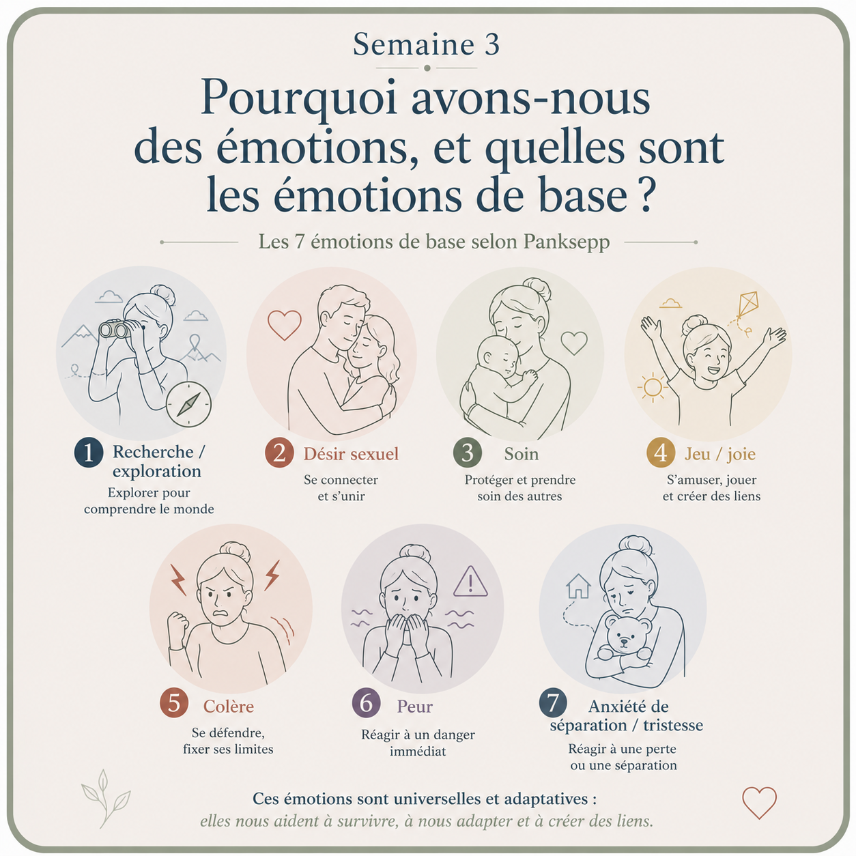

L'essentiel à retenir
Les émotions de base, selon Panksepp, ont une fonction adaptative : elles nous aident à explorer, nous protéger, nous défendre, nous relier aux autres et prendre soin de nous. Parmi elles, on retrouve l’intérêt/curiosité (explorer), la peur (se protéger), la colère (se défendre), le désir sexuel (reproduire), la tristesse/anxiété de séparation (chercher du soutien), l’amour/bienveillance (s’attacher) et le jeu/joie (apprendre et se relier).
Ces émotions font partie de notre héritage humain et surgissent rapidement, avant même qu’on ait le temps d’y réfléchir. Avec l’éducation, les expériences de vie et les normes sociales, il peut toutefois devenir plus difficile de les reconnaître, surtout si l’on a appris à les réprimer ou si elles ont peu été nommées dans l’environnement familial.
L’émotion est une réaction spontanée du corps et de l’esprit, tandis que le sentiment correspond à la manière dont on prend conscience de cette émotion, la comprend et lui donne du sens. En mentalisation, l’objectif est de relier ces trois dimensions : ressentir, mettre en mots et donner du sens.

Exercice d'exploration émotionnelle
Au cours de la semaine, observez les émotions qui reviennent le plus souvent dans votre quotidien. Chaque jour, si possible, demandez-vous :
- Qu'est-ce que je ressens en ce moment ?
Cliquez ou appuyez ici pour entrer du texte.
- Est-ce une émotion claire, ou plutôt un malaise diffus (tension, fatigue, inconfort) ?
Cliquez ou appuyez ici pour entrer du texte.
- Quelles émotions vous est-il facile de reconnaître ? Lesquelles sont plus difficiles ?
Cliquez ou appuyez ici pour entrer du texte.
- Ressentez-vous parfois des sensations physiques sans en comprendre l'origine ?
Cliquez ou appuyez ici pour entrer du texte.
- Y a-t-il des émotions que vous évitez, ou que vous avez appris à ne pas exprimer ?
Cliquez ou appuyez ici pour entrer du texte.
L'objectif est simplement de développer votre attention à ce qui se passe en vous, sans chercher à tout comprendre immédiatement. Vous pouvez noter vos observations, même brièvement, pour mieux repérer certains patterns au fil de la semaine.

Réflexion guidée
- Quelles émotions ressentez-vous le plus souvent ? Sont-elles claires ou floues ?
Cliquez ou appuyez ici pour entrer du texte.
- Y a-t-il des émotions que vous avez appris à ne pas exprimer dans votre famille d'origine ? Lesquelles, et pourquoi ?
Cliquez ou appuyez ici pour entrer du texte.
- Quand votre corps réagit (cœur qui s'accélère, tension), arrivez-vous habituellement à nommer l'émotion en cause ?
Cliquez ou appuyez ici pour entrer du texte.

Pratique de la semaine
À faire cette semaine
- Chaque jour, prendre un instant pour se demander : « Qu'est-ce que je ressens en ce moment ? »
Cliquez ou appuyez ici pour entrer du texte.
- Noter si c'est une émotion claire ou plutôt un malaise diffus — sans chercher à tout comprendre immédiatement.
Cliquez ou appuyez ici pour entrer du texte.

Journal hebdomadaire (outil optionnel) — notez chaque jour une situation où vous avez observé votre mentalisation à l'œuvre, ou un moment où elle vous a échappé.
Jour | Situation observée | Émotion / intensité (0-10) | Ce que j'ai appris

4 Mentaliser les émotions : les identifier, les comprendre, les réguler
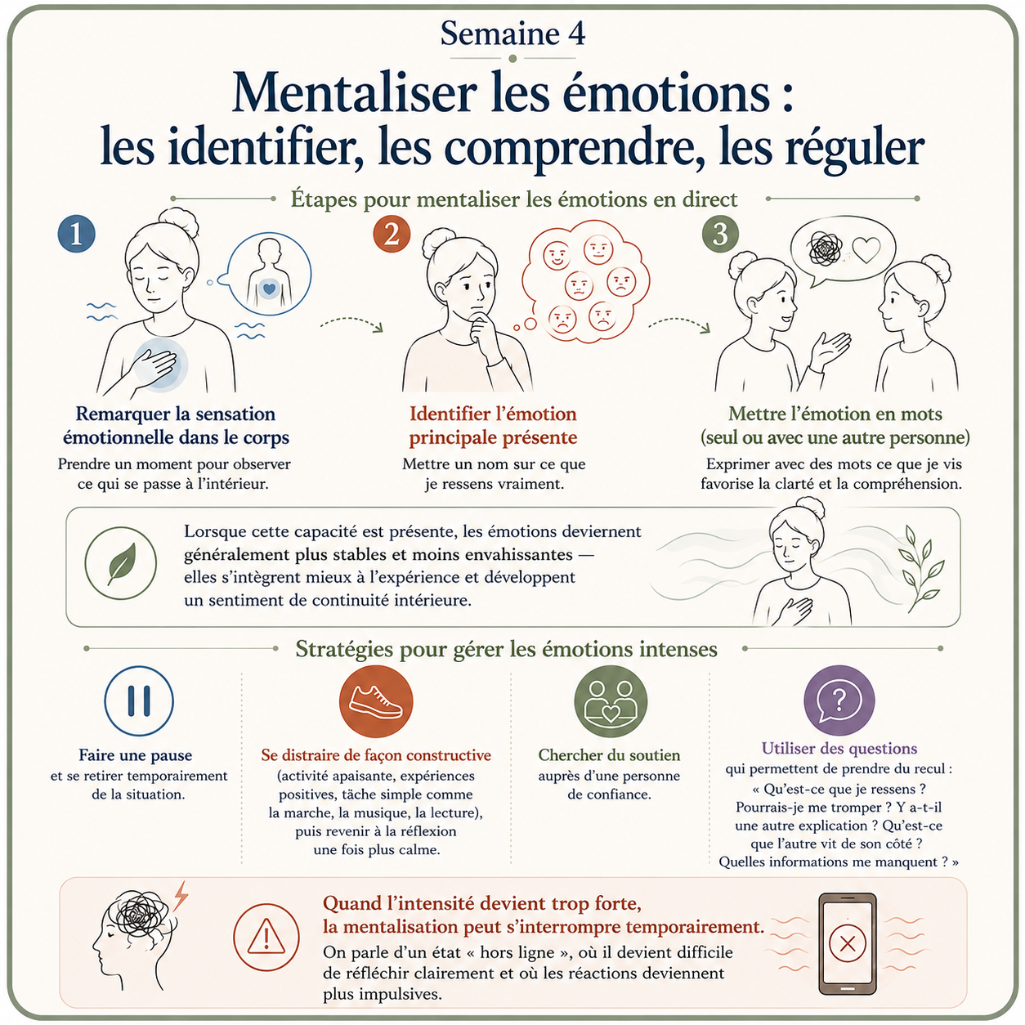

L'essentiel à retenir
- Mentaliser les émotions, c’est apprendre à repérer ce qu’on ressent, à mettre un nom dessus et à mieux comprendre ce qui se passe.
- Les émotions commencent souvent par des signaux dans le corps : tension, boule dans la gorge, cœur qui bat vite, fatigue, agitation. Les reconnaître tôt aide à réagir avant d’être submergé.
- On peut aussi mieux comprendre les émotions des autres en regardant leurs gestes, leur voix et leur visage, mais on peut se tromper : il faut rester prudent.
- Quand une émotion est trop forte, il peut être utile de faire une pause, se calmer, demander du soutien et se poser des questions avant d’agir.
- En résumé : repérer, nommer, comprendre, puis choisir sa réaction.

Exercice — Explorer son expérience émotionnelle
Fermez doucement les yeux si vous êtes à l'aise de le faire. Mettez de côté ce qui vous entoure pendant quelques instants et dirigez votre attention vers vous-même.
- Y a-t-il une partie de votre corps qui attire particulièrement votre attention ? Quelles sensations remarquez-vous ?
- Essayez de voir s'il existe une légère activation émotionnelle. Il est possible qu'il n'y en ait pas, et c'est tout à fait correct.
- Si vous identifiez une émotion, même vague, demandez-vous quel type de sentiment vous êtes en train de vivre.
- Si ce que vous ressentez devient inconfortable, vous pouvez prendre un peu de distance. Si l'expérience est agréable, vous pouvez essayer d'y rester quelques instants.
Qu’avez-vous remarqué ?
Cliquez ou appuyez ici pour entrer du texte.

Réflexion guidée
- Quelles émotions vous est-il facile de reconnaître ? Lesquelles sont plus difficiles ?
Cliquez ou appuyez ici pour entrer du texte.
- Que se passe-t-il dans votre corps lorsque vous êtes stressé(e) ?
Cliquez ou appuyez ici pour entrer du texte.
- Dans quelles situations perdez-vous le plus facilement votre clarté mentale ?
Cliquez ou appuyez ici pour entrer du texte.
- Comment les autres peuvent-ils vous aider à vous apaiser ?
Cliquez ou appuyez ici pour entrer du texte.

Pratique de la semaine
À faire cette semaine
- Repérer une situation où vous avez réussi, même partiellement, à apaiser ou mieux gérer une émotion difficile.
- Noter : la situation, ce que vous avez ressenti, ce qui vous a aidé, ce qui a changé après.
Cliquez ou appuyez ici pour entrer du texte.

Journal hebdomadaire (outil optionnel) — notez chaque jour une situation où vous avez observé votre mentalisation à l'œuvre, ou un moment où elle vous a échappé.
Jour | Situation observée | Émotion / intensité (0-10) | Ce que j'ai appris

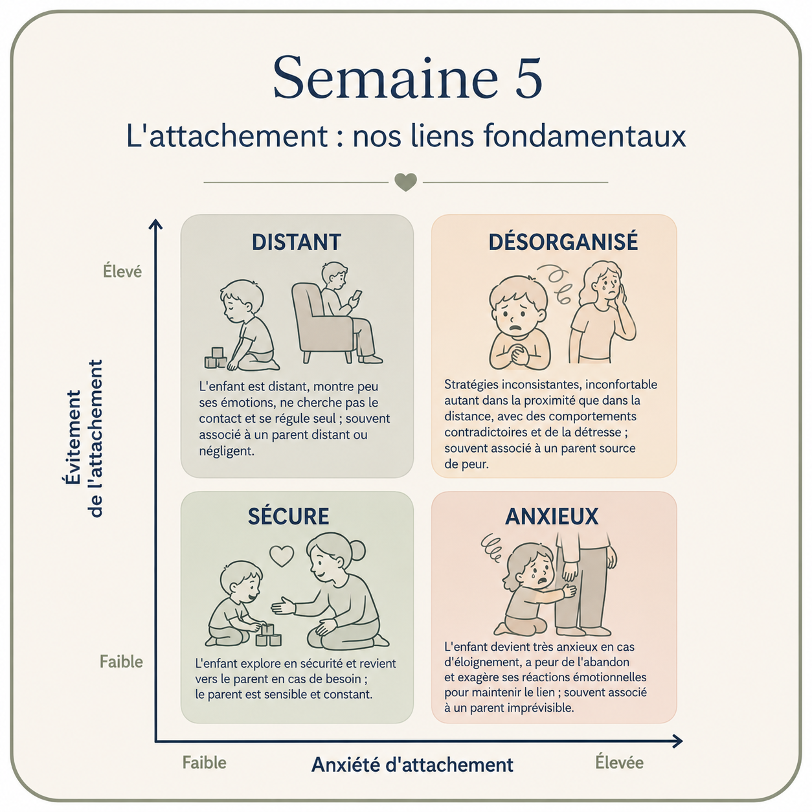
5 L'attachement : nos liens fondamentaux
L'essentiel à retenir
L’attachement correspond au besoin naturel de l’enfant de se tourner vers une personne protectrice lorsqu’il ne se sent pas bien. Quand cette personne est sensible, disponible et constante, l’enfant se sent plus en sécurité et apprend progressivement à se calmer.
On décrit souvent quatre grands types d’attachement. Dans l’attachement sécure, l’enfant explore puis revient vers le parent quand il a besoin de réconfort. Dans l’attachement insécure-ambivalent, l’enfant craint fortement l’abandon et devient très anxieux. Dans l’attachement insécure-évitant, il montre peu ses besoins et tente de tout gérer seul. Dans l’attachement désorganisé, l’enfant est partagé entre peur et recherche de proximité, avec des réactions parfois contradictoires.
Une relation sécurisante n’a pas besoin d’être parfaite. Ce qui compte, c’est de se sentir souvent compris, écouté et réconforté, car cela soutient peu à peu la confiance en soi et envers les autres.
Nos expériences répétées avec les autres façonnent aussi des modèles relationnels, c’est-à-dire des attentes plus ou moins conscientes sur les relations : peut-on compter sur les autres, demander de l’aide, se sentir aimé ? La bonne nouvelle est que ces modèles peuvent évoluer avec de nouvelles expériences positives.
À l’âge adulte, les besoins d’attachement demeurent présents toute la vie. Ils se manifestent dans les relations amoureuses, amicales, familiales ou au travail. L’attachement et l’autonomie ne s’opposent pas : des liens sécurisants favorisent souvent plus de confiance et plus d’autonomie.

Exercice — Observer les relations qui apportent la sécurité
Cet exercice ne vise pas à évaluer vos relations ni à déterminer lesquelles sont satisfaisantes. Il a pour but de vous aider à mieux comprendre ce qui contribue à votre sentiment de sécurité émotionnelle et relationnelle. Choisissez une ou plusieurs personnes importantes pour vous.
Les personnes importantes dans ma vie
- Vers qui ai-je tendance à me tourner lorsque je traverse une période difficile ?
Cliquez ou appuyez ici pour entrer du texte.
- Qui sont les personnes auprès de qui je recherche naturellement du soutien, du réconfort ou de la compréhension ?
Cliquez ou appuyez ici pour entrer du texte.
Ce qui me fait sentir en sécurité: qu'est-ce qui, dans leur façon d'être avec moi, y contribue ?
☐ Elles m'écoutent attentivement
☐ Elles cherchent à me comprendre
☐ Elles me rassurent
☐ Elles respectent mes émotions
☐ Elles demeurent présentes lorsque je vais mal
☐ Elles m'acceptent tel que je suis
Qu’est-ce qui me fait particulièrement du bien dans ces relations?
Cliquez ou appuyez ici pour entrer du texte.

Réflexion guidée
- Qu'est-ce qui me fait sentir sécure en relation ?
Cliquez ou appuyez ici pour entrer du texte.
- Quels sont mes réflexes en cas de détresse — chercher la proximité, ou plutôt m'isoler ?
Cliquez ou appuyez ici pour entrer du texte.
- Quelles croyances ai-je développées sur la fiabilité des autres, à partir de mon histoire relationnelle ?
Cliquez ou appuyez ici pour entrer du texte.

Pratique de la semaine
À faire cette semaine
- Observer, dans vos relations actuelles, les moments où le besoin de proximité ou de distance se manifeste le plus.
- Compléter l'exercice « Observer les relations qui apportent la sécurité » ci-dessus.
Cliquez ou appuyez ici pour entrer du texte.

Journal hebdomadaire (outil optionnel) — notez chaque jour une situation où vous avez observé votre mentalisation à l'œuvre, ou un moment où elle vous a échappé.
Jour | Situation observée | Émotion / intensité (0-10) | Ce que j'ai appris

6 Attachement et mentalisation à l'âge adulte

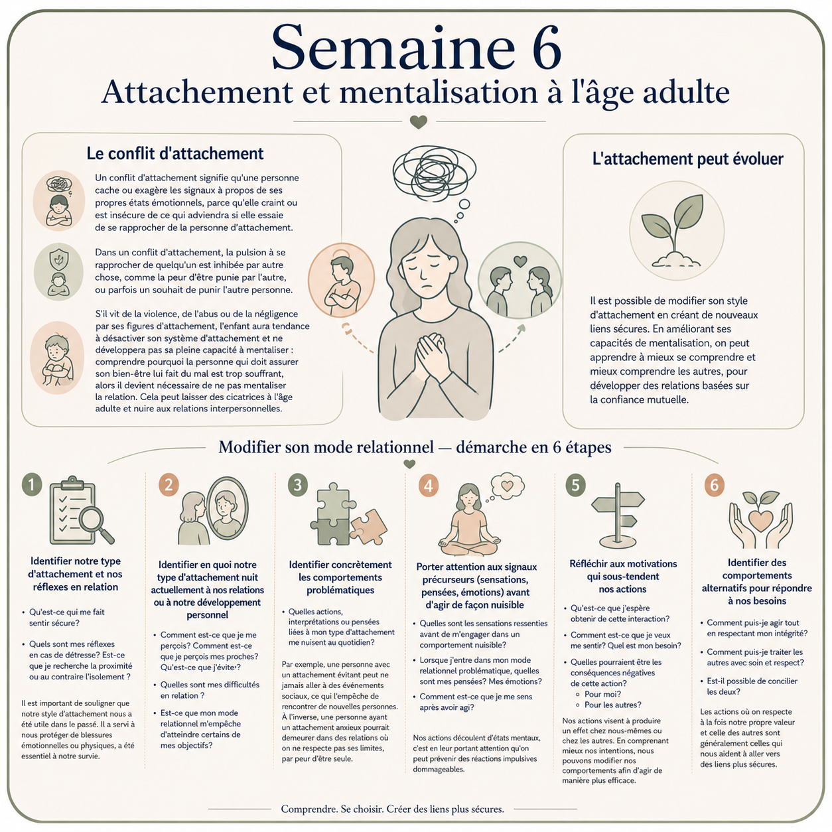
L'essentiel à retenir
Les relations sécurisantes favorisent la mentalisation, car elles permettent de se sentir écouté, compris et accepté.
Quand on se sent rejeté, critiqué ou menacé, les émotions s’intensifient et il devient plus difficile de réfléchir avec recul.
La mentalisation se développe quand les états mentaux de l’enfant sont reconnus, compris et reflétés par ses figures d’attachement.
Une culture familiale qui parle ouvertement des émotions et des pensées soutient ce développement.
À l’inverse, la violence, la négligence ou l’abus peuvent amener l’enfant à désactiver son attachement et sa capacité à mentaliser pour se protéger.
À l’âge adulte, ces modes relationnels peuvent persister, mais ils peuvent aussi évoluer grâce à de nouveaux liens sécurisants.
Changer son mode relationnel commence par reconnaître ses réflexes, ses déclencheurs et les comportements qui posent problème.
Il est utile d’observer les sensations, pensées et émotions qui précèdent les réactions nuisibles, ainsi que les motivations sous-jacentes.
Dans un conflit, mentaliser signifie rester ouvert au monde intérieur de l’autre tout en reconnaissant le sien.
La réparation relationnelle consiste à retrouver le lien après une tension, non pas à tout résoudre parfaitement, mais à rétablir suffisamment de compréhension mutuelle.

Modifier son mode relationnel — démarche en 6 étapes
1. Identifier notre type d'attachement et nos réflexes en relation:
- Qu'est-ce qui me fait sentir sécure?
Cliquez ou appuyez ici pour entrer du texte.
- Quels sont mes réflexes en cas de détresse? Est-ce que je recherche la proximité ou au contraire l'isolement ?
Cliquez ou appuyez ici pour entrer du texte.
Il est important de souligner que notre style d’attachement nous a été utile dans le passé. Il a servi à nous protéger de blessures émotionnelles ou physiques, a été essentiel à notre survie. Malheureusement, la persistance à l’âge adulte de certains comportements peut nuire au développement de relations saines et satisfaisantes.
2. Identifier en quoi notre type d’attachement nuit actuellement à nos relations ou à notre développement personnel:
- Comment est-ce que je me perçois? Comment est-ce que je perçois mes proches? Qu'est-ce que j'évite?
Cliquez ou appuyez ici pour entrer du texte.
- Quelles sont mes difficultés en relation ?
Cliquez ou appuyez ici pour entrer du texte.
- Est-ce que mon mode relationnel m’empêche d’atteindre certains de mes objectifs?
Cliquez ou appuyez ici pour entrer du texte.
3. Identifier concrètement les comportements problématiques :
- Quelles actions, interprétations ou pensées liées à mon type d’attachement me nuisent au quotidien?
Cliquez ou appuyez ici pour entrer du texte.
Par exemple, une personne avec un attachement évitant peut ne jamais aller à des événements sociaux, ce qui l'empêche de rencontrer de nouvelles personnes. À l’inverse, une personne ayant un attachement anxieux pourrait demeurer dans des relations où on ne respecte pas ses limites, par peur d'être seule.
4. Porter attention aux signaux précurseurs (sensations, pensées, émotions) avant d'agir de façon nuisible :
  - Quelles sont les sensations ressenties avant de m’engager dans un comportement nuisible?
Cliquez ou appuyez ici pour entrer du texte.
  - Lorsque j’entre dans mon mode relationnel problématique, quelles sont mes pensées? Mes émotions?
Cliquez ou appuyez ici pour entrer du texte.
  - Comment est-ce que je me sens après avoir agi?
Nos actions découlent d'états mentaux, c'est en leur portant attention qu'on peut prévenir des réactions impulsives dommageables.
5. Réfléchir aux motivations qui sous-tendent nos actions:
- Qu’est-ce que j’espère obtenir de cette interaction?
Cliquez ou appuyez ici pour entrer du texte.
- Comment est-ce que je veux me sentir? Quel est mon besoin?
Cliquez ou appuyez ici pour entrer du texte.
- Quelles pourraient être les conséquences négatives de cette action?
  - Pour moi? Cliquez ou appuyez ici pour entrer du texte.
  - Pour les autres?Cliquez ou appuyez ici pour entrer du texte.
Nos actions visent à produire un effet chez nous-mêmes ou chez les autres. En comprenant mieux nos intentions, nous pouvons modifier nos comportements afin d’agir de manière plus efficace.
6. Identifier des comportements alternatifs pour répondre à nos besoins:
- Comment puis-je agir tout en respectant mon intégrité?
Cliquez ou appuyez ici pour entrer du texte.
- Comment puis-je traiter les autres avec soin et respect?
Cliquez ou appuyez ici pour entrer du texte.
- Est-il possible de concilier les deux?
Cliquez ou appuyez ici pour entrer du texte.
Les actions où on respecte à la fois notre propre valeur et celle des autres sont généralement celles qui nous aident à aller vers des liens plus sécures.

C'est par la répétition d’expériences relationnelles et par la réflexion sur celles-ci qu’émerge progressivement un mode relationnel plus sécure, propice au développement de relations significatives et satisfaisantes.
N. B. Cette section est basée sur le guide de Drozek, R. P. (2025). Mentalisation : Utilizing reflection to heal from borderline personality disorder. Oxford University Press. Vous pouvez vous y référer pour en apprendre davantage.

Mentaliser dans les conflits
Adopter une posture mentalisante dans un conflit ne signifie pas nier sa propre expérience ni renoncer à ses besoins, mais rester ouvert à l'idée que l'autre possède lui aussi un monde intérieur qui influence sa façon de penser, de ressentir et d'agir. Cette ouverture est souvent une condition essentielle à la compréhension mutuelle et à la réparation des liens.
Les questions qui favorisent la mentalisation en cas de conflit :
- Tourner l'attention vers soi : Que suis-je en train de ressentir ? Qu'est-ce qui est important pour moi dans cette situation (un besoin, une valeur, une préoccupation) ?
Cliquez ou appuyez ici pour entrer du texte.
- Explorer sa façon de comprendre la situation : Que suis-je en train de supposer ? Y a-t-il des éléments que je considère comme certains, alors qu'il s'agit peut-être d'interprétations ?
Cliquez ou appuyez ici pour entrer du texte.
- Élargir la réflexion vers l'autre : Que pourrait vivre l'autre personne ? Quelles émotions, quelles préoccupations ou difficultés pourraient influencer sa réaction ?
Cliquez ou appuyez ici pour entrer du texte.
- Se rappeler que notre compréhension est toujours partielle : Quelles informations me manquent ? Existe-t-il une autre façon de comprendre ce qui se passe ?
Cliquez ou appuyez ici pour entrer du texte.
Chaque fois que nous passons d'une certitude à une question, nous faisons un pas vers la mentalisation. Ce simple changement de posture permet souvent de voir la situation sous un angle différent.

Exercice — Explorer un conflit ou une tension relationnelle
Choisissez une situation récente qui a suscité une tension émotionnelle ou relationnelle. L'objectif n'est pas de déterminer qui avait raison ou tort, mais d'utiliser la mentalisation pour mieux comprendre ce qui se jouait, pour vous et pour l'autre.
1. Revenir sur la situation : que s'est-il passé ?
Cliquez ou appuyez ici pour entrer du texte.
2. Explorer les émotions : quelles émotions étaient présentes chez vous ? À quelle intensité (0 à 10) ? Quelles émotions l'autre personne pouvait-elle ressentir selon vous ?
Cliquez ou appuyez ici pour entrer du texte.
3. Observer votre interprétation : quelle était votre compréhension de la situation sur le moment ? Que croyiez-vous comprendre à propos de l'autre personne ?
Cliquez ou appuyez ici pour entrer du texte.
4. Réintroduire la curiosité : existe-t-il une autre explication possible à ce qui s'est passé ? Pouvez-vous en imaginer une deuxième ?
Cliquez ou appuyez ici pour entrer du texte.
5. Identifier ce qui était important pour vous : quels besoins, quelles valeurs, quelles préoccupations étaient activés (être compris, respecté, aimé, rassuré, reconnu, entendu, traité équitablement) ? Pourquoi cet enjeu était-il important pour vous ?
Cliquez ou appuyez ici pour entrer du texte.
6. Explorer le point de vue de l'autre : qu'est-ce qui pouvait être important pour elle dans cette situation ? Quels besoins ou inquiétudes pouvaient être présents ?
Cliquez ou appuyez ici pour entrer du texte.
7. Ce que je comprends aujourd'hui : en regardant la situation avec davantage de recul, que comprenez-vous aujourd'hui que vous ne voyiez pas sur le moment ?
Cliquez ou appuyez ici pour entrer du texte.

Cette question cherche un verdict plutôt qu'une compréhension mutuelle. Les questions mentalisantes portent sur le ressenti, les suppositions et le point de vue de l'autre.

Réflexion guidée
- Comment je me perçois ?
Cliquez ou appuyez ici pour entrer du texte.
- Comment je perçois mes proches ?
Cliquez ou appuyez ici pour entrer du texte.
- Qu'est-ce que j'évite ?
Cliquez ou appuyez ici pour entrer du texte.
- Quelles sont mes difficultés lorsque j'entre en relation avec quelqu'un ?
Cliquez ou appuyez ici pour entrer du texte.
- Dans un conflit récent, ai-je pu identifier ce qui était important pour moi, au-delà de l'émotion immédiate ?
Cliquez ou appuyez ici pour entrer du texte.

Pratique de la semaine
À faire cette semaine
- Repérer un comportement relationnel nuisible et noter les sensations/pensées qui le précèdent habituellement.
Cliquez ou appuyez ici pour entrer du texte.
- Compléter l'exercice « Explorer un conflit ou une tension relationnelle » pour une situation récente.
Cliquez ou appuyez ici pour entrer du texte.

Journal hebdomadaire (outil optionnel) — notez chaque jour une situation où vous avez observé votre mentalisation à l'œuvre, ou un moment où elle vous a échappé.
Jour | Situation observée | Émotion / intensité (0-10) | Ce que j'ai appris

7 Attachement et mentalisation à l’âge adulte

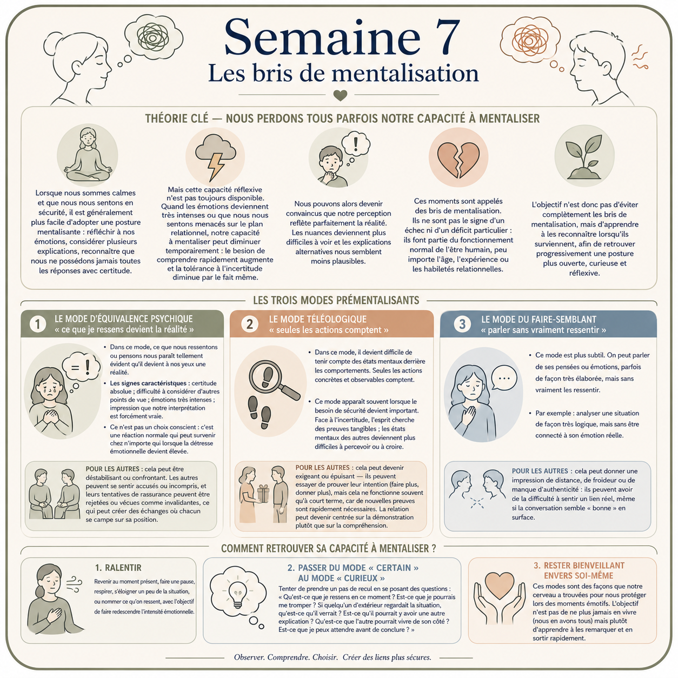
L'essentiel à retenir
Les relations sécurisantes favorisent la mentalisation, car elles permettent de se sentir écouté, compris et accepté.
Quand on se sent rejeté, critiqué ou menacé, les émotions s’intensifient et il devient plus difficile de réfléchir avec recul.
La mentalisation se développe quand les états mentaux de l’enfant sont reconnus, compris et reflétés par ses figures d’attachement.
Une culture familiale qui parle ouvertement des émotions et des pensées soutient ce développement.
À l’inverse, la violence, la négligence ou l’abus peuvent amener l’enfant à désactiver son attachement et sa capacité à mentaliser pour se protéger.
À l’âge adulte, ces modes relationnels peuvent persister, mais ils peuvent aussi évoluer grâce à de nouveaux liens sécurisants.
Changer son mode relationnel commence par reconnaître ses réflexes, ses déclencheurs et les comportements qui posent problème.
Il est utile d’observer les sensations, pensées et émotions qui précèdent les réactions nuisibles, ainsi que les motivations sous-jacentes.
Dans un conflit, mentaliser signifie rester ouvert au monde intérieur de l’autre tout en reconnaissant le sien.
La réparation relationnelle consiste à retrouver le lien après une tension, non pas à tout résoudre parfaitement, mais à rétablir suffisamment de compréhension mutuelle.

Modifier son mode relationnel — démarche en 6 étapes
1. Identifier notre type d'attachement et nos réflexes en relation:
- Qu'est-ce qui me fait sentir sécure?
Cliquez ou appuyez ici pour entrer du texte.
- Quels sont mes réflexes en cas de détresse? Est-ce que je recherche la proximité ou au contraire l'isolement ?
Cliquez ou appuyez ici pour entrer du texte.
Il est important de souligner que notre style d’attachement nous a été utile dans le passé. Il a servi à nous protéger de blessures émotionnelles ou physiques, a été essentiel à notre survie. Malheureusement, la persistance à l’âge adulte de certains comportements peut nuire au développement de relations saines et satisfaisantes.
2. Identifier en quoi notre type d’attachement nuit actuellement à nos relations ou à notre développement personnel:
- Comment est-ce que je me perçois? Comment est-ce que je perçois mes proches? Qu'est-ce que j'évite?
Cliquez ou appuyez ici pour entrer du texte.
- Quelles sont mes difficultés en relation ?
Cliquez ou appuyez ici pour entrer du texte.
- Est-ce que mon mode relationnel m’empêche d’atteindre certains de mes objectifs?
Cliquez ou appuyez ici pour entrer du texte.
3. Identifier concrètement les comportements problématiques :
- Quelles actions, interprétations ou pensées liées à mon type d’attachement me nuisent au quotidien?
Cliquez ou appuyez ici pour entrer du texte.
Par exemple, une personne avec un attachement évitant peut ne jamais aller à des événements sociaux, ce qui l'empêche de rencontrer de nouvelles personnes. À l’inverse, une personne ayant un attachement anxieux pourrait demeurer dans des relations où on ne respecte pas ses limites, par peur d'être seule.
4. Porter attention aux signaux précurseurs (sensations, pensées, émotions) avant d'agir de façon nuisible :
  - Quelles sont les sensations ressenties avant de m’engager dans un comportement nuisible?
Cliquez ou appuyez ici pour entrer du texte.
  - Lorsque j’entre dans mon mode relationnel problématique, quelles sont mes pensées? Mes émotions?
Cliquez ou appuyez ici pour entrer du texte.
  - Comment est-ce que je me sens après avoir agi?
Nos actions découlent d'états mentaux, c'est en leur portant attention qu'on peut prévenir des réactions impulsives dommageables.
5. Réfléchir aux motivations qui sous-tendent nos actions:
- Qu’est-ce que j’espère obtenir de cette interaction?
Cliquez ou appuyez ici pour entrer du texte.
- Comment est-ce que je veux me sentir? Quel est mon besoin?
Cliquez ou appuyez ici pour entrer du texte.
- Quelles pourraient être les conséquences négatives de cette action?
  - Pour moi? Cliquez ou appuyez ici pour entrer du texte.
  - Pour les autres?Cliquez ou appuyez ici pour entrer du texte.
Nos actions visent à produire un effet chez nous-mêmes ou chez les autres. En comprenant mieux nos intentions, nous pouvons modifier nos comportements afin d’agir de manière plus efficace.
6. Identifier des comportements alternatifs pour répondre à nos besoins:
- Comment puis-je agir tout en respectant mon intégrité?
Cliquez ou appuyez ici pour entrer du texte.
- Comment puis-je traiter les autres avec soin et respect?
Cliquez ou appuyez ici pour entrer du texte.
- Est-il possible de concilier les deux?
Cliquez ou appuyez ici pour entrer du texte.
Les actions où on respecte à la fois notre propre valeur et celle des autres sont généralement celles qui nous aident à aller vers des liens plus sécures.

C'est par la répétition d’expériences relationnelles et par la réflexion sur celles-ci qu’émerge progressivement un mode relationnel plus sécure, propice au développement de relations significatives et satisfaisantes.
N. B. Cette section est basée sur le guide de Drozek, R. P. (2025). Mentalisation : Utilizing reflection to heal from borderline personality disorder. Oxford University Press. Vous pouvez vous y référer pour en apprendre davantage.

Mentaliser dans les conflits
Adopter une posture mentalisante dans un conflit ne signifie pas nier sa propre expérience ni renoncer à ses besoins, mais rester ouvert à l'idée que l'autre possède lui aussi un monde intérieur qui influence sa façon de penser, de ressentir et d'agir. Cette ouverture est souvent une condition essentielle à la compréhension mutuelle et à la réparation des liens.
Les questions qui favorisent la mentalisation en cas de conflit :
- Tourner l'attention vers soi : Que suis-je en train de ressentir ? Qu'est-ce qui est important pour moi dans cette situation (un besoin, une valeur, une préoccupation) ?
Cliquez ou appuyez ici pour entrer du texte.
- Explorer sa façon de comprendre la situation : Que suis-je en train de supposer ? Y a-t-il des éléments que je considère comme certains, alors qu'il s'agit peut-être d'interprétations ?
Cliquez ou appuyez ici pour entrer du texte.
- Élargir la réflexion vers l'autre : Que pourrait vivre l'autre personne ? Quelles émotions, quelles préoccupations ou difficultés pourraient influencer sa réaction ?
Cliquez ou appuyez ici pour entrer du texte.
- Se rappeler que notre compréhension est toujours partielle : Quelles informations me manquent ? Existe-t-il une autre façon de comprendre ce qui se passe ?
Cliquez ou appuyez ici pour entrer du texte.
Chaque fois que nous passons d'une certitude à une question, nous faisons un pas vers la mentalisation. Ce simple changement de posture permet souvent de voir la situation sous un angle différent.

Exercice — Explorer un conflit ou une tension relationnelle
Choisissez une situation récente qui a suscité une tension émotionnelle ou relationnelle. L'objectif n'est pas de déterminer qui avait raison ou tort, mais d'utiliser la mentalisation pour mieux comprendre ce qui se jouait, pour vous et pour l'autre.
1. Revenir sur la situation : que s'est-il passé ?
Cliquez ou appuyez ici pour entrer du texte.
2. Explorer les émotions : quelles émotions étaient présentes chez vous ? À quelle intensité (0 à 10) ? Quelles émotions l'autre personne pouvait-elle ressentir selon vous ?
Cliquez ou appuyez ici pour entrer du texte.
3. Observer votre interprétation : quelle était votre compréhension de la situation sur le moment ? Que croyiez-vous comprendre à propos de l'autre personne ?
Cliquez ou appuyez ici pour entrer du texte.
4. Réintroduire la curiosité : existe-t-il une autre explication possible à ce qui s'est passé ? Pouvez-vous en imaginer une deuxième ?
Cliquez ou appuyez ici pour entrer du texte.
5. Identifier ce qui était important pour vous : quels besoins, quelles valeurs, quelles préoccupations étaient activés (être compris, respecté, aimé, rassuré, reconnu, entendu, traité équitablement) ? Pourquoi cet enjeu était-il important pour vous ?
Cliquez ou appuyez ici pour entrer du texte.
6. Explorer le point de vue de l'autre : qu'est-ce qui pouvait être important pour elle dans cette situation ? Quels besoins ou inquiétudes pouvaient être présents ?
Cliquez ou appuyez ici pour entrer du texte.
7. Ce que je comprends aujourd'hui : en regardant la situation avec davantage de recul, que comprenez-vous aujourd'hui que vous ne voyiez pas sur le moment ?
Cliquez ou appuyez ici pour entrer du texte.

Réflexion guidée
- Comment je me perçois ? Comment je perçois mes proches ? Qu'est-ce que j'évite ?
Cliquez ou appuyez ici pour entrer du texte.
- Quelles sont mes difficultés lorsque j'entre en relation avec quelqu'un ?
Cliquez ou appuyez ici pour entrer du texte.
- Dans un conflit récent, ai-je pu identifier ce qui était important pour moi, au-delà de l'émotion immédiate ?
Cliquez ou appuyez ici pour entrer du texte.

Pratique de la semaine
À faire cette semaine
- Repérer un comportement relationnel nuisible et noter les sensations/pensées qui le précèdent habituellement.
- Compléter l'exercice « Explorer un conflit ou une tension relationnelle » pour une situation récente.
Cliquez ou appuyez ici pour entrer du texte.

Journal hebdomadaire (outil optionnel) — notez chaque jour une situation où vous avez observé votre mentalisation à l'œuvre, ou un moment où elle vous a échappé.
Jour | Situation observée | Émotion / intensité (0-10) | Ce que j'ai appris

7 Les bris de mentalisation : quand on perd notre réflexivité

L'essentiel à retenir
Quand nous sommes calmes et en sécurité, il est plus facile de mentaliser : comprendre nos émotions, envisager plusieurs explications et tolérer l’incertitude. Quand les émotions sont très fortes ou qu’on se sent menacé dans la relation, cette capacité peut diminuer temporairement. On peut alors croire que notre perception reflète entièrement la réalité, voir moins de nuances et avoir plus de difficulté à considérer d’autres points de vue.
Ces bris de mentalisation sont normaux et font partie de l’expérience humaine. L’objectif n’est pas de les éviter complètement, mais de les reconnaître pour revenir à une posture plus ouverte et réflexive.
Les trois modes prémentalisants
- Équivalence psychique : ce que je ressens devient la réalité.
- Téléologique : seules les actions concrètes comptent.
- Faire-semblant : on parle beaucoup des émotions, mais sans vraiment les ressentir.
Certaines situations nous rendent plus vulnérables, comme le rejet, la critique, l’abandon, le conflit ou l’incertitude. Les repérer aide à mieux comprendre nos réactions et à les utiliser comme signaux utiles.

Réflexion
- Quand je suis émotif(ve), dans lequel de ces trois modes est-ce que je me reconnais le plus souvent ?
Cliquez ou appuyez ici pour entrer du texte.
- Quels contextes (avec qui, dans quel genre de situation) déclenchent le plus souvent un bris de mentalisation chez moi ?
Cliquez ou appuyez ici pour entrer du texte.
- Quand je tombe en bris de mentalisation, quels sont les impacts sur mes états d'esprit ? Sur la façon dont j'agis ?
Cliquez ou appuyez ici pour entrer du texte.
- Comment les gens réagissent-ils habituellement quand je suis dans cet état ? Quels sont les impacts de leur réaction sur moi dans ces moments ?
Cliquez ou appuyez ici pour entrer du texte.

Pratique de la semaine
À faire cette semaine
Repérer un moment de bris de mentalisation, identifier le mode concerné (équivalence psychique, téléologique, ou faire-semblant) et noter ce qui aurait pu aider à ralentir.
Cliquez ou appuyez ici pour entrer du texte.

Journal hebdomadaire (outil optionnel) — notez chaque jour une situation où vous avez observé votre mentalisation à l'œuvre, ou un moment où elle vous a échappé.
Jour | Situation observée | Émotion / intensité (0-10) | Ce que j'ai appris

8 Bilan de clôture du programme



L'essentiel à retenir
Quand nous traversons une souffrance psychologique, notre perception du monde change souvent. La mentalisation aide à prendre du recul sur nos pensées, nos émotions et nos interprétations, sans nier la souffrance.
La mentalisation n’est pas un objectif à atteindre une fois pour toutes, mais une capacité qui se développe tout au long de la vie. Chaque fois qu’on remplace une certitude par une question, un jugement par de la curiosité ou une réaction automatique par un moment de réflexion, on renforce cette capacité.

Exercice de bilan — Mon parcours
- Ce que j'ai appris sur moi-même.
Cliquez ou appuyez ici pour entrer du texte.
- Les situations qui rendent ma mentalisation plus difficile.
Cliquez ou appuyez ici pour entrer du texte.
- Les signes qui m'indiquent que je suis en train de perdre ma capacité à mentaliser.
Cliquez ou appuyez ici pour entrer du texte.
- Les stratégies qui m'aident à retrouver une posture réflexive.
Cliquez ou appuyez ici pour entrer du texte.
- Les aspects de mes relations que je comprends mieux aujourd'hui.
Cliquez ou appuyez ici pour entrer du texte.
- Les réactions que je regarde maintenant avec davantage de compréhension et de compassion.
Cliquez ou appuyez ici pour entrer du texte.
- Ce que je souhaite continuer à développer.
Cliquez ou appuyez ici pour entrer du texte.
Réflexion finale : complétez la phrase suivante — « Aujourd'hui, lorsque je pense à la mentalisation, je comprends que… »
Cliquez ou appuyez ici pour entrer du texte.

9 Module optionnel: Troubles de la personnalité et mentalisation

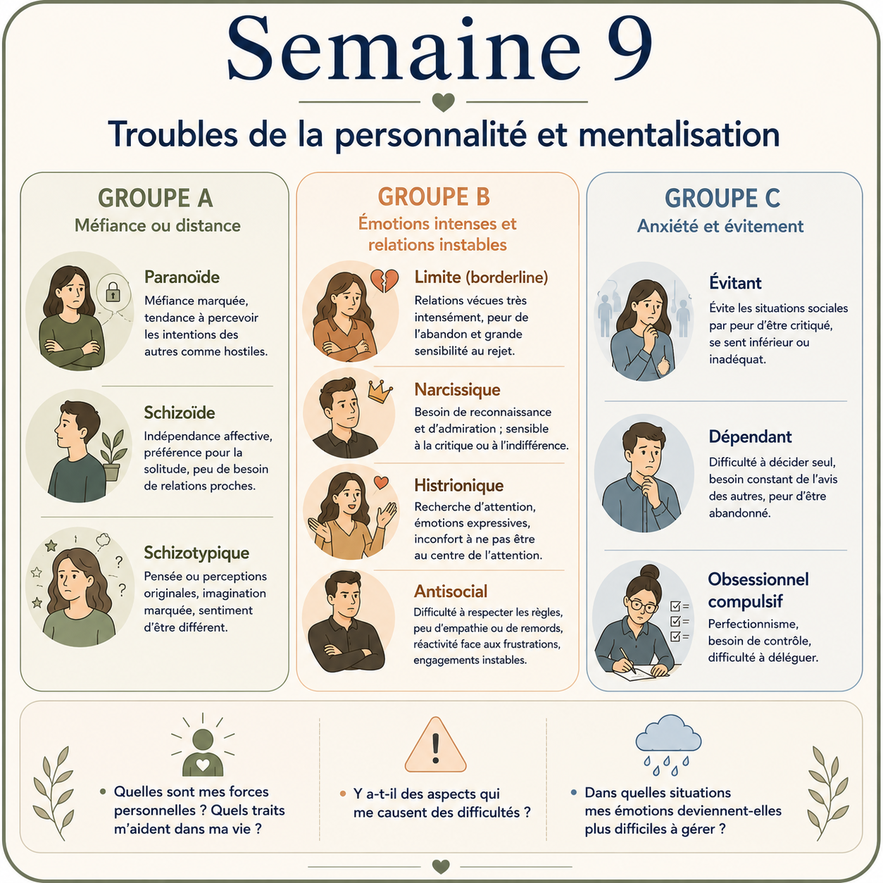

L'essentiel à retenir
Un trouble de la personnalité correspond à des modes de pensée, d’émotion et de relation devenus rigides, peu adaptés et sources de souffrance. Il résulte d’une interaction entre vulnérabilités biologiques et environnementales, et il peut évoluer avec le temps.
Grands profils
On décrit souvent trois grands groupes de traits :
- A : méfiance, distance, bizarrerie.
- B : émotions intenses, relations instables, impulsivité.
- C : anxiété, évitement, besoin de contrôle.
Une même personne peut avoir des traits de plusieurs groupes et possède toujours aussi des forces et des ressources.
TPL
Le trouble de personnalité limite se caractérise souvent par une forte sensibilité émotionnelle, une peur de l’abandon, des relations instables, une image de soi changeante et des réactions impulsives. Sous stress, la mentalisation peut devenir plus difficile.
Message important
Un trouble de la personnalité ne définit pas la personne en entier. Avec du soutien, il est possible de mieux comprendre ses réactions et de progresser.

Réflexion guidée
- Quelles sont mes forces personnelles ? Quels traits m'aident dans ma vie ?
Cliquez ou appuyez ici pour entrer du texte.
- Y a-t-il des aspects qui me causent des difficultés ?
Cliquez ou appuyez ici pour entrer du texte.
- Dans quelles situations mes émotions deviennent-elles plus difficiles à gérer ?
Cliquez ou appuyez ici pour entrer du texte.

Pratique de la semaine
À faire cette semaine
- Noter les traits de personnalité (pensées, sentiments, comportements) qui vous ont le plus troublé(e) dans la dernière semaine.
Cliquez ou appuyez ici pour entrer du texte.

Journal hebdomadaire (outil optionnel) — notez chaque jour une situation où vous avez observé votre mentalisation à l'œuvre, ou un moment où elle vous a échappé.
Jour | Situation observée | Émotion / intensité (0-10) | Ce que j'ai appris

10. Module optionnel: Dépression et mentalisation

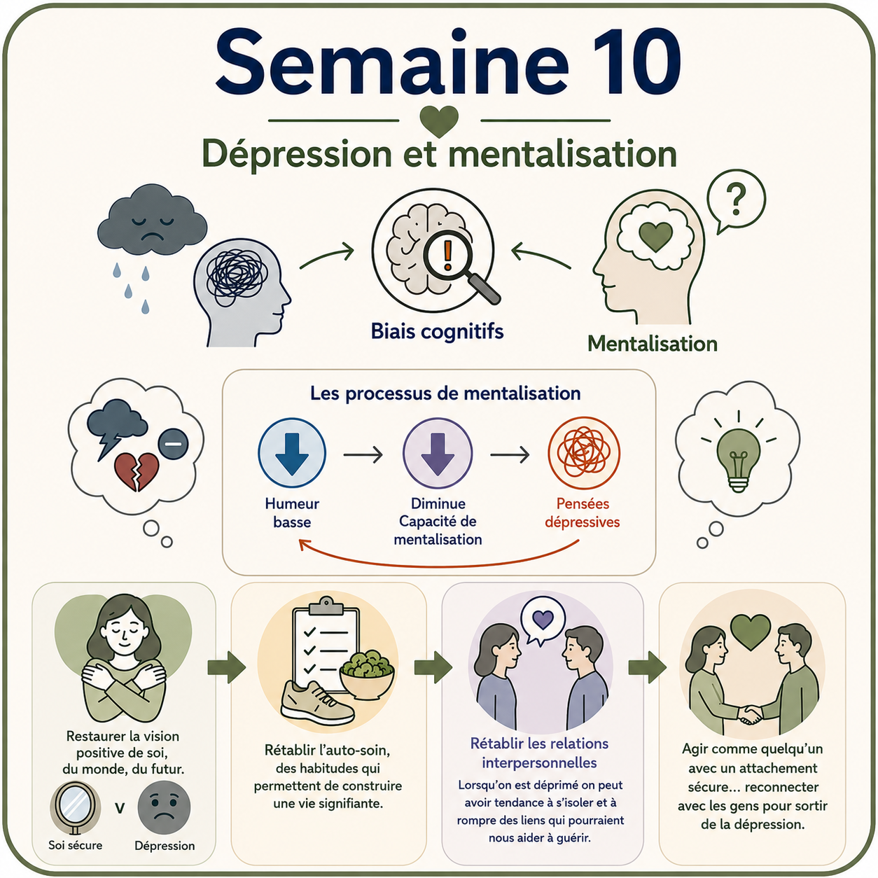

L'essentiel à retenir
La dépression peut être comprise comme une réaction prolongée à une perte ou à une rupture dans un lien important. Elle modifie notre perception : on voit davantage le négatif, on doute plus facilement de soi et l’avenir paraît plus sombre. Dans cet état, la mentalisation devient souvent plus difficile, ce qui favorise les pensées automatiques négatives et la rumination.
Points essentiels
La dépression n’est pas seulement une baisse d’humeur : elle influence aussi les relations, l’espoir et la façon d’interpréter les événements. Les pensées dépressives ne sont pas des faits, mais des interprétations influencées par l’état émotionnel du moment. En les observant avec plus de recul, on peut progressivement réduire leur emprise.
Rétablissement
Le rétablissement passe par plus de nuance, de bienveillance envers soi, le maintien des activités d’autosoins et le lien social, même quand l’envie de s’isoler est forte. Mieux comprendre le lien entre perte, émotions et pensées aide à retrouver un peu d’espace intérieur.

Exercice — Observer ses pensées dépressives
- Quelles pensées négatives reviennent souvent lorsque je me sens triste ou démoralisé(e) ?
Cliquez ou appuyez ici pour entrer du texte.
- Est-ce que ces pensées sont des faits ou des interprétations influencées par mon état émotionnel ?
Cliquez ou appuyez ici pour entrer du texte.
- Quels événements ou pertes pourraient être liés à ces émotions ?
Cliquez ou appuyez ici pour entrer du texte.
- Puis-je identifier une autre explication possible à ce que je ressens ?
Cliquez ou appuyez ici pour entrer du texte.
- Qu'est-ce que je ressentirais si je prenais un peu de distance avec mes pensées ?
Cliquez ou appuyez ici pour entrer du texte.
- Qu’est-ce que je dirais des pensées négatives d’un proche qui vit une situation de perte ?
Cliquez ou appuyez ici pour entrer du texte.
- Comment vais-je probablement regarder cette situation dans quelques semaines ou quelques mois ?
Cliquez ou appuyez ici pour entrer du texte.

Réflexion
- Quelles pensées négatives reviennent souvent lorsque je me sens triste ou démoralisé(e) ?
Cliquez ou appuyez ici pour entrer du texte.
- Quels sont mes biais cognitifs lorsque je suis déprimé ? (voir liste et réfléchir à des exemples)
Cliquez ou appuyez ici pour entrer du texte.
- Quels événements ou pertes pourraient être liés à ces pensées ou émotions ?
Cliquez ou appuyez ici pour entrer du texte.
- Ai-je tendance à m'isoler quand je me sens ainsi ? Qu'est-ce qui pourrait m'aider à rester en lien malgré tout ?
Cliquez ou appuyez ici pour entrer du texte.

Pratique de la semaine
À faire cette semaine
- Noter si des pensées dépressives sont apparues et comment vous les avez gérées — avez-vous pu en douter, même un peu ?
Cliquez ou appuyez ici pour entrer du texte.

Journal hebdomadaire (outil optionnel) — notez chaque jour une situation où vous avez observé votre mentalisation à l'œuvre, ou un moment où elle vous a échappé.
Jour | Situation observée | Émotion / intensité (0-10) | Ce que j'ai appris

11. Module optionnel: Anxiété et mentalisation

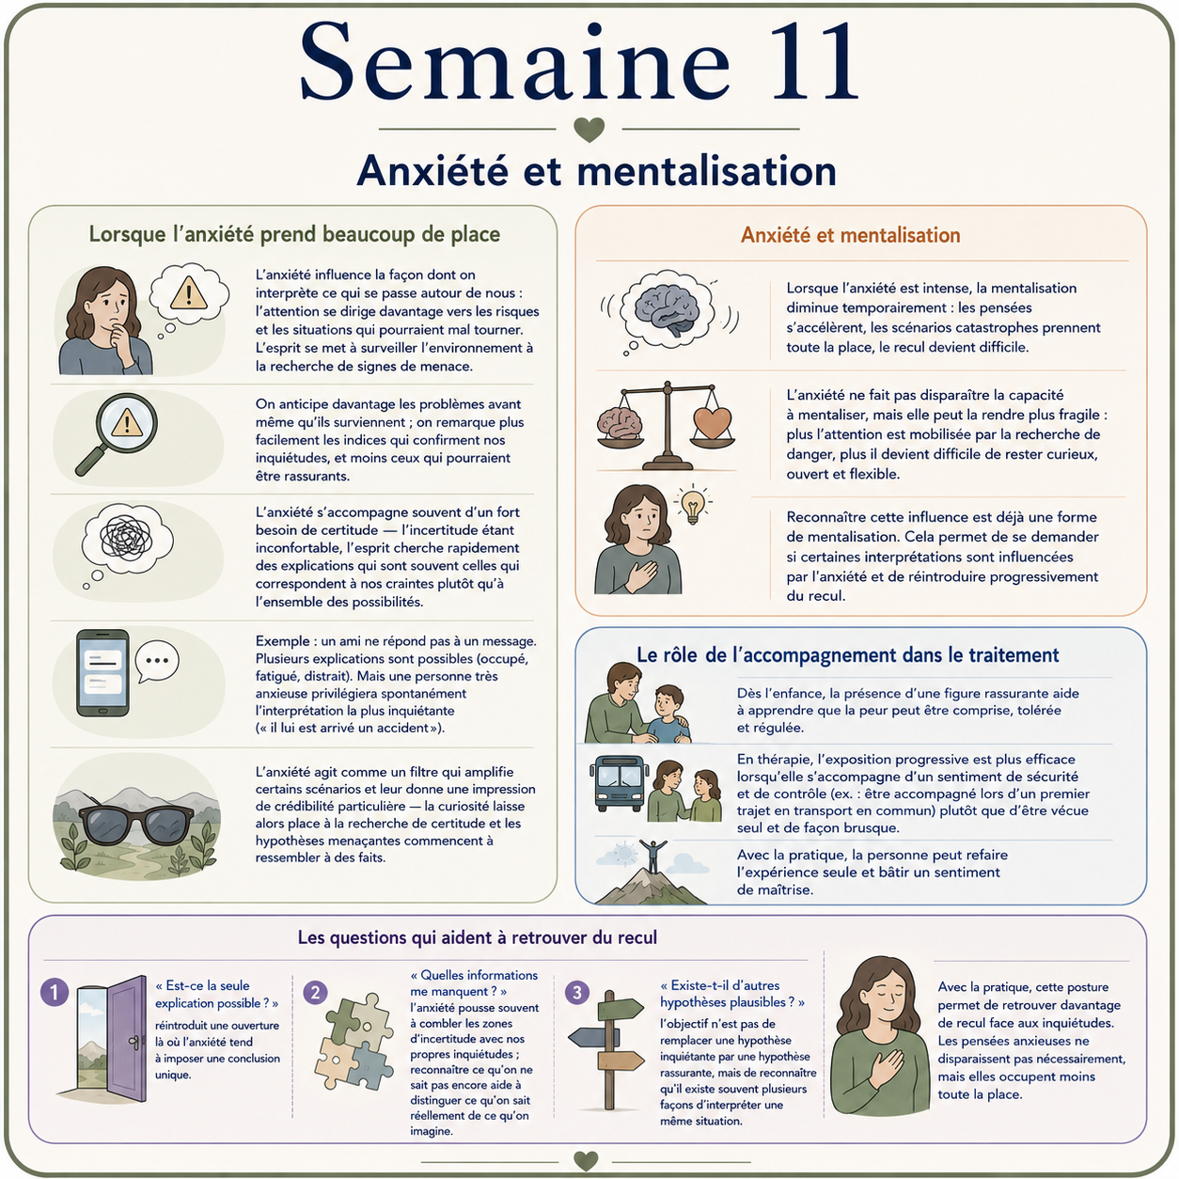

L'essentiel à retenir
L’anxiété peut prendre plusieurs formes, comme les phobies, les attaques de panique, l’agoraphobie, l’anxiété sociale, l’anxiété généralisée, le TOC ou l’anxiété post-traumatique. Elle agit souvent comme un filtre qui amplifie les risques perçus et donne plus de crédibilité aux scénarios menaçants.
Anxiété et mentalisation
Quand l’anxiété devient intense, la mentalisation diminue temporairement : on cherche plus vite des certitudes, on imagine plus facilement le pire et il devient plus difficile de garder du recul. Reconnaître cet effet aide déjà à retrouver une posture plus curieuse et flexible.
Retrouver du recul
Il peut être utile de se demander : « Est-ce la seule explication possible ? », « Quelles informations me manquent ? » et « Quelles autres hypothèses sont plausibles ? ». L’objectif n’est pas d’éliminer l’anxiété, mais de ne pas la laisser prendre toute la place.
Soutien et exposition
L’accompagnement, le sentiment de sécurité et l’exposition progressive aident à réapprendre qu’une situation n’est pas dangereuse. Avec le temps, cela renforce le sentiment de maîtrise et réduit l’évitement.

Exercice — Examiner une pensée anxieuse
Choisissez une situation récente qui a déclenché de l'anxiété.
- Quelle était la pensée ou l'inquiétude principale ?
Cliquez ou appuyez ici pour entrer du texte.
- À quel point cette pensée semblait-elle certaine sur le moment (0 à 10) ?
Cliquez ou appuyez ici pour entrer du texte.
- Est-ce la seule explication possible à la situation ?
Cliquez ou appuyez ici pour entrer du texte.
- Quelles informations me manquaient pour juger la situation avec exactitude ?
Cliquez ou appuyez ici pour entrer du texte.
- Quelles autres hypothèses, même moins inquiétantes, étaient également plausibles ?
Cliquez ou appuyez ici pour entrer du texte.
- Avec le recul, qu'est-ce que je retiens de cette expérience ?
Cliquez ou appuyez ici pour entrer du texte.

Réflexion
- Quelles situations évitez-vous en raison de l'anxiété ? Quel est l'impact sur votre quotidien ?
Cliquez ou appuyez ici pour entrer du texte.
- Comment se manifeste l'anxiété pour vous ? (phobies, panique, anxiété généralisée, TOC, etc.)
Cliquez ou appuyez ici pour entrer du texte.
- Une présence rassurante vous a-t-elle déjà aidé(e) à traverser un moment anxiogène ? Comment ?
Cliquez ou appuyez ici pour entrer du texte.
- Quelles questions (parmi celles proposées) pourraient vous être les plus utiles la prochaine fois que l'anxiété prend beaucoup de place ?
Cliquez ou appuyez ici pour entrer du texte.

Pratique de la semaine
À faire cette semaine
- Noter une situation anxiogène évitée récemment, et réfléchir à un soutien possible pour l'aborder progressivement.
Cliquez ou appuyez ici pour entrer du texte.
- Compléter l'exercice « Examiner une pensée anxieuse » pour une inquiétude vécue dans la semaine.
Cliquez ou appuyez ici pour entrer du texte.

Exercice de la semaine: observation de l'anxiété
Journal hebdomadaire (outil optionnel) — notez chaque jour une situation où vous avez observé votre mentalisation à l'œuvre, ou un moment où elle vous a échappé.
Jour | Situation observée | Émotion / intensité (0-10) | Ce que j'ai appris

12 Module optionnel: Trauma relationnel, trauma complexe et mentalisation
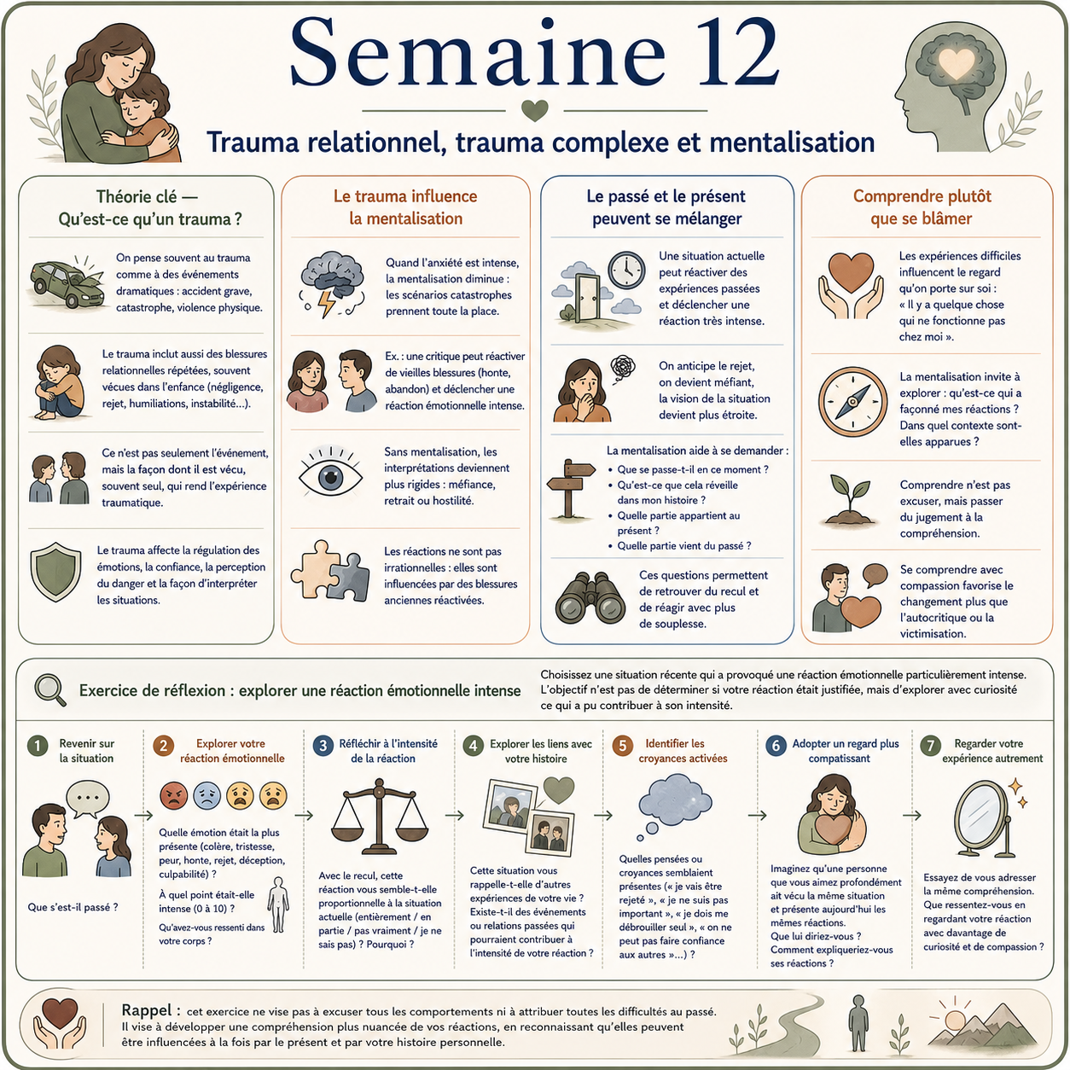

L'essentiel à retenir
Le trauma ne se limite pas aux événements extrêmes ; il peut aussi venir d’expériences relationnelles répétées, surtout dans l’enfance, qui ont fragilisé le sentiment de sécurité, de confiance ou de valeur personnelle. Ce qui rend une expérience traumatique, c’est aussi la manière dont elle a été vécue, souvent dans un sentiment d’être seul face à ce qui arrive.
Trauma complexe et effets possibles
Les expériences d’adversité répétées dans les relations d’attachement peuvent conduire à des difficultés de régulation émotionnelle, à une image de soi négative et à des relations marquées par la méfiance, la peur du rejet ou l’évitement. Ces réactions sont souvent des adaptations à des contextes passés difficiles, pas des défauts personnels.
Trauma et mentalisation
Quand une situation présente réactive une blessure ancienne, le passé et le présent peuvent se confondre et la mentalisation devient plus difficile. Une remarque, une distance ou un conflit peut alors déclencher une réaction beaucoup plus forte que la situation actuelle ne le justifie, parce qu’elle résonne avec l’histoire de la personne.
Rétablissement
Le rétablissement ne consiste pas à effacer le passé, mais à développer une nouvelle relation avec son histoire. Les relations sécurisantes, la compréhension de soi et le soutien thérapeutique peuvent aider à reconstruire la sécurité, la confiance et la capacité à mentaliser.

Explorer l'influence du passé sur le présent
Choisissez une situation récente qui a provoqué une réaction émotionnelle particulièrement intense. L'objectif n'est pas de déterminer si votre réaction était justifiée, mais d'explorer avec curiosité ce qui a pu contribuer à son intensité.
1. Revenir sur la situation : que s'est-il passé ?
Cliquez ou appuyez ici pour entrer du texte.
2. Explorer votre réaction émotionnelle : quelle émotion était la plus présente (colère, tristesse, peur, honte, rejet, déception, culpabilité) ? À quel point était-elle intense (0 à 10) ? Qu'avez-vous ressenti dans votre corps ?
Cliquez ou appuyez ici pour entrer du texte.
3. Réfléchir à l'intensité de la réaction : avec le recul, cette réaction vous semble-t-elle proportionnelle à la situation actuelle (entièrement / en partie / pas vraiment / je ne sais pas) ? Pourquoi ?Cliquez ou appuyez ici pour entrer du texte.
4. Explorer les liens avec votre histoire : cette situation vous rappelle-t-elle d'autres expériences de votre vie ? Existe-t-il des événements ou relations passées qui pourraient contribuer à l'intensité de votre réaction ?
Cliquez ou appuyez ici pour entrer du texte.
5. Identifier les croyances activées : quelles pensées ou croyances semblaient présentes (« je vais être rejeté », « je ne suis pas important », « je dois me débrouiller seul », « on ne peut pas faire confiance aux autres »…) ?
Cliquez ou appuyez ici pour entrer du texte.
6. Adopter un regard plus compatissant : imaginez qu'une personne que vous aimez profondément ait vécu les mêmes expériences et présente aujourd'hui les mêmes réactions. Que lui diriez-vous ? Comment expliqueriez-vous ses réactions ?
Cliquez ou appuyez ici pour entrer du texte.
7. Regarder votre expérience autrement : essayez de vous adresser la même compréhension. Que ressentez-vous en regardant votre réaction avec davantage de curiosité et de compassion ?
Cliquez ou appuyez ici pour entrer du texte.
Rappel : cet exercice ne vise pas à excuser tous les comportements ni à attribuer toutes les difficultés au passé. Il vise à développer une compréhension plus nuancée de vos réactions, en reconnaissant qu'elles peuvent être influencées à la fois par le présent et par votre histoire personnelle.

Réflexion guidée
- Y a-t-il eu, dans mon histoire, des moments où je me suis senti(e) seul(e) avec ce que je vivais ?
Cliquez ou appuyez ici pour entrer du texte.
- Quelles croyances à propos de moi-même ou des autres me semblent particulièrement tenaces, même quand je sais qu'elles ne sont pas toujours justes ?
Cliquez ou appuyez ici pour entrer du texte.
- Qu'est-ce qui m'aide aujourd'hui à partager mes états intérieurs plutôt qu'à les garder cachés ?
Cliquez ou appuyez ici pour entrer du texte.

Pratique de la semaine
À faire cette semaine
- Compléter l'exercice « Explorer l'influence du passé sur le présent » pour une situation récente qui vous a affecté plus que vous ne l'auriez souhaité.
Cliquez ou appuyez ici pour entrer du texte.

Journal hebdomadaire (outil optionnel) — notez chaque jour une situation où vous avez observé votre mentalisation à l'œuvre, ou un moment où elle vous a échappé.
Jour | Situation observée | Émotion / intensité (0-10) | Ce que j'ai appris

Glossaire
Attachement — Lien affectif fondamental qui se développe entre un enfant et ses figures de soin, et qui continue d'influencer les relations tout au long de la vie.
Bris de mentalisation — Moment où la capacité à réfléchir avec curiosité et nuance à propos de soi et des autres devient temporairement indisponible, généralement sous l'effet d'une forte activation émotionnelle.
Empathie — Forme de résonance interne qui nous permet de ressentir un écho de l'émotion vécue par une autre personne.
Équivalence psychique — Mode prémentalisant dans lequel ce que l'on ressent ou pense est vécu comme une vérité absolue sur la réalité.
Faire-semblant (mode du) — Mode prémentalisant caractérisé par une coupure entre le discours sur ses états mentaux et le ressenti réel de ceux-ci.
Fonction réflexive — Capacité globale à réfléchir sur ses propres états mentaux et ceux des autres.
Hypermentalisation — Tendance à surinterpréter les intentions d'autrui, menant à des conclusions rapides mais souvent inexactes.
Hypomentalisation — Difficulté à penser clairement ses propres états mentaux, surtout sous stress, donnant une impression de confusion ou de vide.
Mentalisation — Capacité à réfléchir à ce qui se passe dans son propre esprit et dans celui des autres, en reliant les comportements à des états mentaux (pensées, émotions, intentions, désirs).
Mode téléologique — Mode prémentalisant dans lequel seuls les comportements concrets et observables sont considérés comme valides, au détriment des états mentaux qui les sous-tendent.
Posture mentalisante — Attitude caractérisée par la curiosité, le non-savoir et l'exploration ouverte des états mentaux.
Projection — Tendance à présumer que les autres pensent ou ressentent exactement la même chose que soi-même dans une situation donnée.
Réparation relationnelle — Processus par lequel deux personnes parviennent à se reconnecter après un conflit, une déception ou une blessure.
Sécurité relationnelle — Sentiment de confiance développé à travers la répétition d'expériences où l'on se sent suffisamment vu, compris et accepté par les autres.
Trauma complexe — Impact cumulatif de nombreuses expériences difficiles répétées dans le temps, souvent durant l'enfance ou l'adolescence.
Trauma relationnel — Blessure psychologique survenant dans le contexte d'une relation importante où la sécurité, la protection ou le soutien attendu n'ont pas été présents.
Trouble de la personnalité — Mode de fonctionnement relativement stable, mais rigide et peu adapté à certaines situations, qui cause de la souffrance ou des difficultés relationnelles significatives.

